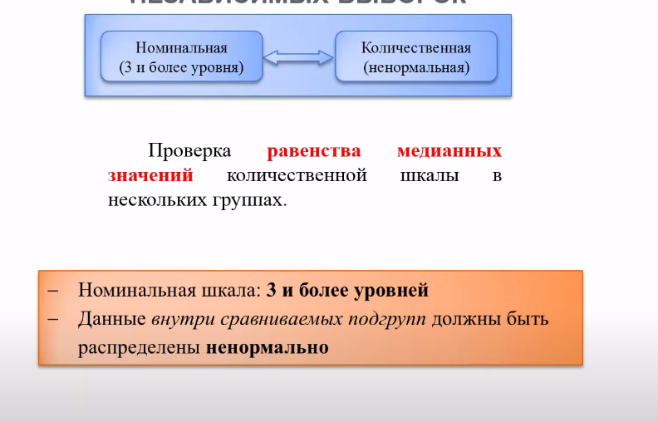

Критерий Краскела - Уоллиса позволяет ответить на вопросы:

Влияет ли номинальный многоуровневый фактор на количественный отклик?

Влияет ли количественный отклик на номинальный многоуровневый фактор?

С математической точки зрения критерий проверяет равенства медианных значений количественной шкалы в нескольких группах.

Требования к исходным данным следующие:

Номинальная шкала должная иметь 3 и более уровней.

Данные внутри сравниваемых подгрупп должны быть распределены ненормально.

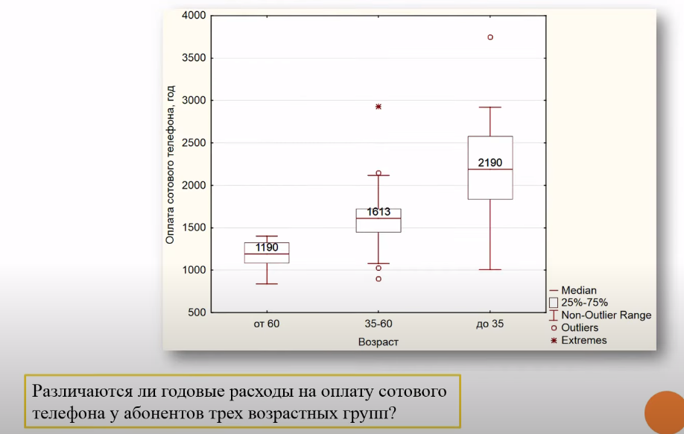

В качестве графического представления выступают ящичные диаграммы.

Пример:

Различаются ли годовые расходы на оплату сотового телефона у абонентов трех возрастных групп?

Сразу видно, что ящики ассиметричны и распределение ненормально.

Ящики с усами показывают, что затраты на сотовую связь у разных групп различаются, насколько оно существенное, покажет анализ с помощью критерия Краскела-Уоллиса.

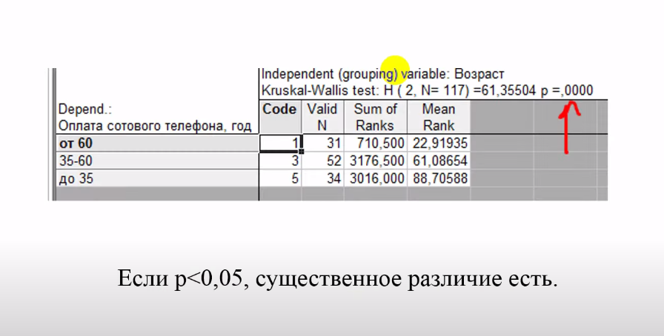

На таблице показано, что pvalue = 0.000, что меньше 0.05, это говорит о том, что различие существенно, фактор(группа) влияет на отклик(оплату).

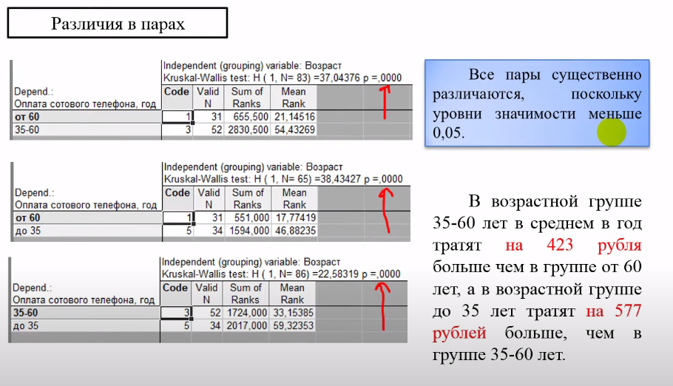

Далее рассмотрим различия в парах, делаем три проверки (на таблице показано, например первая таблица: сравниваем группу “от 60” с группой “35-60”.

Pvalue везде очень низкий, ниже 0.05, это говорит о том что различия везде большие.

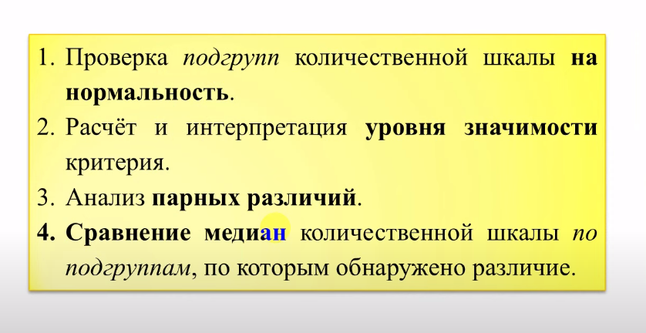

Алгоритм:

1. Проверка подгрупп количественной шкалы на нормальность, если данные хотя бы в одной подгруппе распределены нормально, то шаг второй
2. Расчет и интерпретация уровня значимости критерия
3. В случае необходимости анализируем парные различия
4. Расчет и сравнение медиан количественной шкалы по подгруппам, по которым обнаружено различие